ΧΗΜΕΙΑ
Εργασία των μαθητών :
Χρήστου Ασημακόπουλου
Γαβριήλ Γεωργίεφ
Δημήτρη Ζαχαράκη

«Το νέφος»

Το Νέφος αποτελεί ορατό σύνολο υδρατμών, λεπτότατων υδροσταγονιδίων ή λεπτότατων παγοκρυστάλλων, ή συνδυασμό των προηγουμένων, που προέρχονται από την συμπύκνωση των υδρατμών που βρίσκονται στην ατμόσφαιρα. Η δημιουργία νέφους πολύ πλησίον ή επί της επιφάνειας της Γης ονομάζεται, ειδικότερα, ομίχλη. Τα σύννεφα στην ατμόσφαιρα της Γης, μελετούνται από την νεφολογία ή το κλάδο φυσικής νεφών της μετεωρολογίας. Δύο διαδικασίες, ενδεχομένως ενεργώντας από κοινού, μπορεί να οδηγήσουν στον κορεσμό του αέρα: η ψύξη του αέρα ή με την προσθήκη υδρατμών στον αέρα. Τα σύννεφα μπορεί να δείξουν επαγωγική ανάπτυξη όπως οι σωρείτες, να έχουν τη μορφή στρωματοειδούς φύλλου, όπως τα στρώματα, ή εμφανίζονται σε λεπτή ινώδη κατάσταση όπως με οι θύσανοι. Aν το νέφος είναι χαμηλού, μεσαίου, ή υψηλού επιπέδου εξαρτάται από το πόσο μακριά από το έδαφος, βρίσκεται η βάση του. Ορισμένοι τύποι σύννεφου, ειδικά αυτών που διαθέτουν σημαντική κάθετη έκταση, μπορεί να σχηματιστεί στο μεσαίο και χαμηλό επίπεδο ανάλογα με το ποσοστό υγρασίας του αέρα. Οι συνοπτικός παρατηρήσεις του επιφανειακού καιρού κάνουν χρήση κωδικών αριθμών για τους τύπους των τροποσφαιρικών νεφών ορατά σε κάθε προγραμματισμένη ώρα παρατήρησης με βάση το ύψος και τη φυσική εμφάνιση των σύννεφων. Ενώ η πλειοψηφία των νεφών σχηματίζονται στην τροπόσφαιρα της Γης, υπάρχουν περιπτώσεις όπου παρατηρούνται σύννεφα στη στρατόσφαιρα και μεσόσφαιρα. Σύννεφα έχουν παρατηρηθεί σε άλλους πλανήτες και τα φεγγάρια στο Ηλιακό Σύστημα, αλλά λόγω των διαφορετικών χαρακτηριστικών της θερμοκρασίας τους, αποτελούνται από άλλες ουσίες όπως το μεθάνιο, αμμωνία, ή θειικό οξύ.
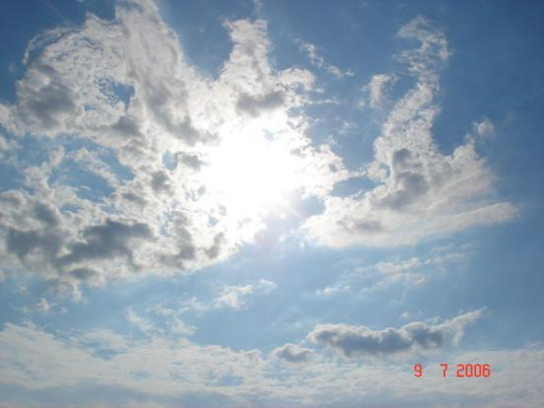
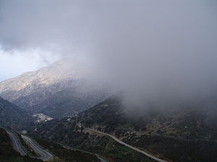
-Μερικές απλές λύσεις για τον περιορισμό του νέφους σε μια περιοχή
-Να μη χρησιμοποιούμε ανεξέλενκτα τα αυτοκίνητα
-Να ενθαρήνουμετους συνανθρώπους μας να χρησιμοποιούν την σιγκοινωνία
-Να περιορίζουμε τους παράγοντες του νέφους στην οικιακές ανάγκες
«Προγράμματα που εφαρμόστικαν σε αλλες περιοχές»

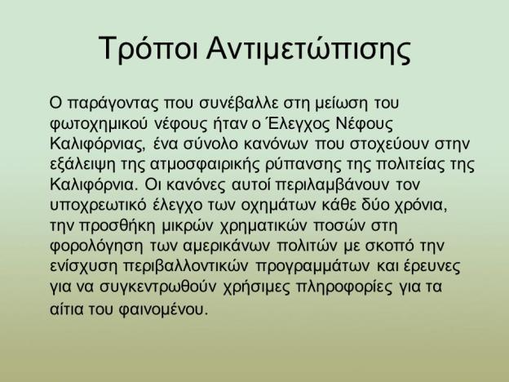

Χρήστος Ασημακόπουλος
Γαβριήλ Γεωργίεφ
Δημήτρης Ζαχαράκης

